Hier sollen wieder Säure-Base-Reaktionen thematisiert werden. Doch anstelle der klassischen Titration soll hier eine Methode genutzt werden, die die Neutralisationswärme ausnutzt. So kann einer klassischen Titration ein neuer Anstrich verpasst werden.

V 5 Thermometrische Titration
Gefahrenstoffe
Natronlauge (0,1 M) |  |  | H: - |  |  | P: -
Salzsäure (0,1 M) |  |  | H: - |  |  | P: -
 |  |  |  |  |  |  |  | 

Materialien: 2 Bechergläser 250 mL, Bürette, Trichter, Thermometer, Magnetrührer + Rührfisch, 2 Uhrgläser
Chemikalien: Natronlauge (0,1 M), Salzsäure (0,1 M)
Durchführung: In eine 0,1 molare NaOH-Lösung wird ein Thermometer gegeben und zunächst die Anfangstemperatur gemessen. Nun wird eine 0,1 molare Salzsäure-Lösung in 10 mL Schritten hinzugegeben und die Temperatur notiert. Es wird bis zur Zugabe von 120 mL Säure gemessen. Die Temperaturänderung ist graphisch darzustellen.
Beobachtung: Die klare Lösung wird wärmer und nach 100 mL Zugabe ändert sich die Temperatur nicht mehr.
V/  mL | 0 | 10 | 20 | 30 | 40 | 50 | 60 | 70 | 80 | 90 | 100 | 110 | 120
T/°C | 25,1 | 26,3 | 26,9 | 27,8 | 29 | 30,1 | 30,9 | 31,7 | 32,6 | 33,7 | 34,5 | 34,5 | 34,5
ΔT/  °C | - | 1,2 | 0,6 | 0,9 | 1,2 | 1,1 | 0,8 | 0,8 | 0,9 | 1,1 | 0,8 | 0 | 0
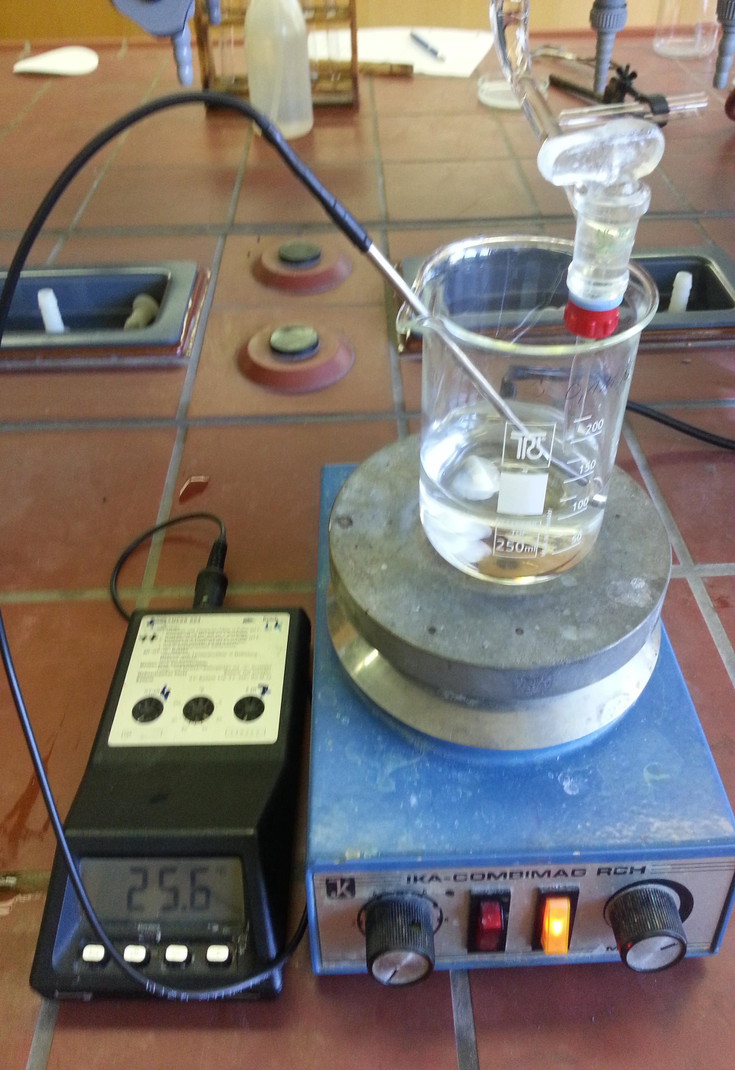
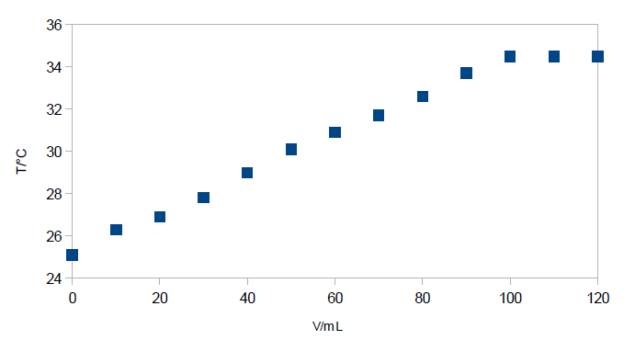
Abb. 7 - thermometrische Titration von Natronlauge mit Salzsäure-Lösung
Deutung: Bei der Neutralisation entsteht Wärme, die hier in Form der Temperaturänderung gemessen wird, um den Äquivalenzpunkt zu bestimmen. Bei weiterer Zugabe von Salzsäure findet keine Neutralisation statt. Somit ändert sich nichts. Wie es in der Auftragung oben zu erkennen ist, ist die Steigung ab V = 100 mL gleich Null und bleibt konstant. Somit ist der Äquivalenzpunkt bei V=100 mL erreicht.
H⁺_{(aq)} + OH⁻_{(aq)} → H₂O_{(l)} ; ΔH_{Neutralisation}= -55,4 kJ/mol
Entsorgung: Die Lösung kann in den Abfluss entsorgt werden.
Literatur: H. Keune & H. Böhland, Chemische Schulexperimente Bd. 3 – Algemeine, physikalische und analytische Chemie – Chemie und Umwelt, 2002, Volk und Wissen Verlag

